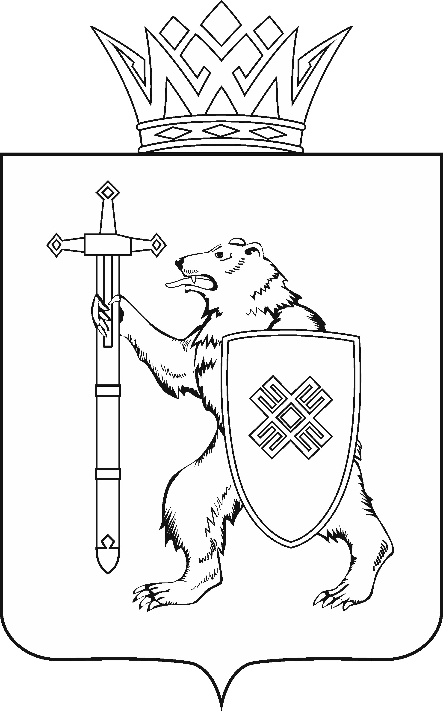
МАРИЙ ЭЛ РЕСПУБЛИКЫН КУГЫЖАНЫШ ПОГЫНЖО  АГРОПРОМЫШЛЕННЫЙ КОМПЛЕКСЫМ ВИЯҥДЫМЕ, ЭКОЛОГИЙ ДА ПӰРТӰС ДЕНЕ ПАЙДАЛАНЫМЕ ШОТЫШТО КОМИТЕТ  Ленин проспект, 29-ше,  Йошкар-Ола, 424001 |  | ГОСУДАРСТВЕННОЕ СОБРАНИЕ РЕСПУБЛИКИ МАРИЙ ЭЛ  КОМИТЕТ  ПО РАЗВИТИЮ  АГРОПРОМЫШЛЕННОГО  КОМПЛЕКСА, ЭКОЛОГИИ И ПРИРОДОПОЛЬЗОВАНИЮ  Ленинский проспект, 29,  г. Йошкар-Ола, 424001
Тел. (8362) 64-14-16, 64-13-95, факс (8362) 64-14-11, E-mail: info@gsmari.ru

ПРОТОКОЛ № 53

ЗАСЕДАНИЯ КОМИТЕТА

24 октября 2022 года

13.00

ПОВЕСТКА ДНЯ:

1. Об отзыве на проект федерального закона № 217471-8 «О внесении изменений в Федеральный закон «Об информации, информационных технологиях и о защите информации» и отдельные законодательные акты Российской Федерации».
Комитет решил:
1. Поддержать проект федерального закона № 217471-8 «О внесении изменений в Федеральный закон «Об информации, информационных технологиях и о защите информации» и отдельные законодательные акты Российской Федерации».
2. Обратиться в Президиум Государственного Собрания Республики Марий Эл с предложением поддержать проект федерального закона
№ 217471-8 «О внесении изменений в Федеральный закон «Об информации, информационных технологиях и о защите информации» и отдельные законодательные акты Российской Федерации».

2. Об отзыве на проект федерального закона № 217472-8 «О внесении изменений в Кодекс Российской Федерации об административных правонарушениях».
Комитет решил:
1. Поддержать проект федерального закона № 217472-8 «О внесении изменений в Кодекс Российской Федерации об административных правонарушениях».
2. Обратиться в Президиум Государственного Собрания Республики Марий Эл с предложением поддержать проект федерального закона
№ 217472-8 «О внесении изменений в Кодекс Российской Федерации
об административных правонарушениях».

Информация о проектах федеральных законов, законодательных инициативах и обращениях законодательных (представительных) органов государственной власти субъектов Российской Федерации, поступивших на рассмотрение Комитета

Проекты федеральных законов:

3. О проекте федерального закона № 198483-8 «О внесении изменений в Федеральный закон «Об отходах производства и потребления» (в части совершенствования правового регулирования в сфере утилизации твердых коммунальных отходов) – внесен депутатами Государственной Думы Б.В.Агаевым, А.Б.Когановым.

4. О проекте федерального закона № 202708-8 «О внесении изменений в отдельные законодательные акты Российской Федерации» (в части создания систем автоматического контроля выбросов загрязняющих веществ на квотируемых объектах, а также повышения эффективности государственного экологического контроля (надзора) в отношении таких объектов) – внесен Правительством Российской Федерации.

По вопросам 3 – 4 о проектах федеральных законов, поступивших на рассмотрение Комитета, Комитет решил:
Информацию, представленную по данным вопросам, принять к сведению.

